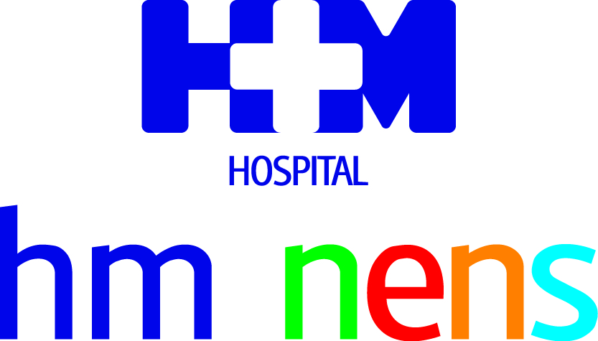
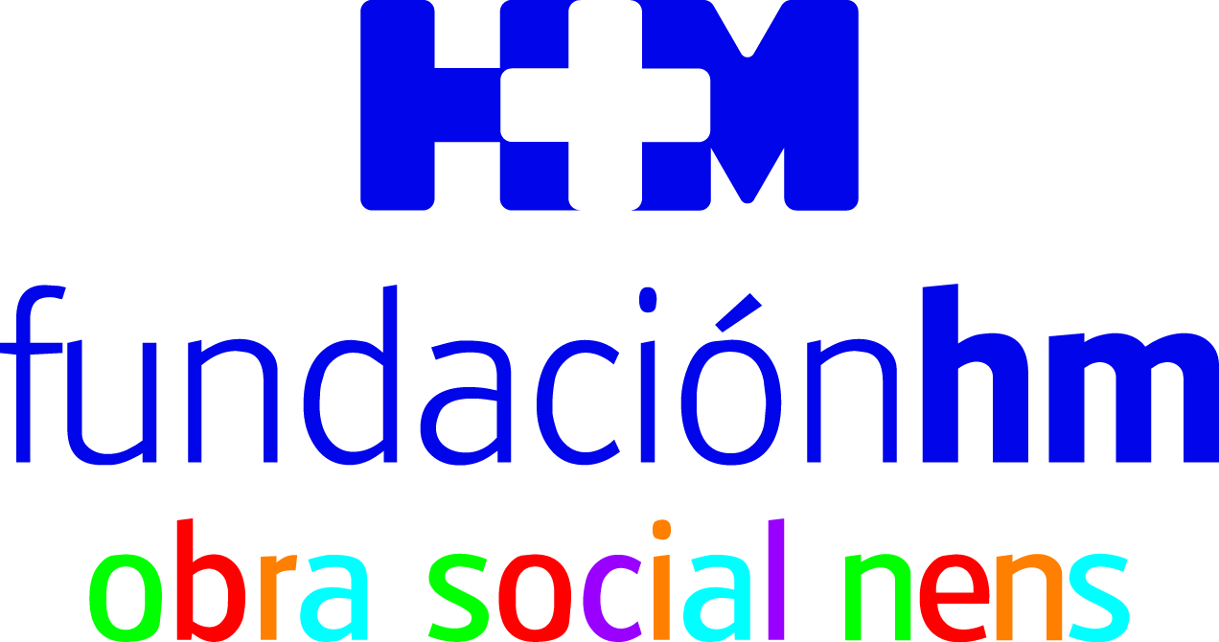

El encuentro se ha celebrado en el Col·legi de Metges de Barcelona

EL HOSPITAL HM NENS Y LA FUNDACIÓN HM OBRA SOCIAL NENS CELEBRAN SU ‘VI JORNADA SOLIDARIA’ CENTRADA EN LA NUTRICIÓN INFANTIL
- Bajo el título ‘Aprendiendo a comer sano’, el acto ha reunido a unos 250 profesionales, que debatieron sobre qué aspectos que hay que tener en cuenta para garantizar una buena salud a los pequeños
- Este evento es el primero con el que HM Hospitales da continuidad a la labor realizada por la Obra Social de la Fundació Hospital de Nens de Barcelona, bautizada ahora como Fundación HM Obra Social Nens
- La recaudación obtenida se va a destinar íntegramente a los proyectos de la Fundación HM Obra Social Nens

Barcelona, 15 de noviembre de 2019. El Hospital HM Nens y la Fundación HM Obra Social Nens han organizado la VI Jornada Solidaria, con el título ‘Aprendiendo a comer sano’. El encuentro, ha tenido lugar este 15 de noviembre en el Col·legi de Metges de Barcelona y ha reunido a unos 250 profesionales que debatieron sobre los principales aspectos a tener en cuenta en el campo de la alimentación para garantizar la buena salud de los pequeños.

Además, se da la circunstancia de que este evento es el primero con el que HM Hospitales da continuidad a la labor realizada hasta ahora por la Obra Social de la Fundació Hospital de Nens de Barcelona. Así, la recaudación de las inscripciones se destinará íntegramente a la actual Fundación HM Obra Social Nens, que ha quedado integrada bajo el paraguas de la Fundación HM tras su reciente integración en la estructura de HM Hospitales.

Esta VI Jornada Solidaria ha sido inaugurada por el presidente de HM Hospitales, Dr. Juan Abarca Cidón, y el presidente del Col·legi de Metges de Barcelona, Dr. Jaume Padrós. En su intervención el Dr. Abarca destacó que, “HM Hospitales, sabedor del valor que la Fundació Hospital de Nens de Barcelona ha aportado a la comunidad pediátrica, va a aprovechar su excelente propuesta asistencial, su plan de humanización y su experiencia docente e investigadora, para generar sinergias en el funcionamiento de la Pediatría en toda la red asistencial del Grupo HM Hospitales en el resto de España”.

De esta forma el Grupo HM Hospitales empieza a dar continuidad a la labor realizada por la ya Fundación HM Obra Social Nens, proyecto iniciado hace más de 130 años por las Hijas de la Caridad de San Vicente de Paul. De hecho, esta jornada es una de las actividades que ya se ha convertido en tradición para recaudar fondos para las familias sin recursos de Barcelona.

En España, el 35% de los menores tienen exceso de peso
La nutrición es un aspecto que, actualmente, tiene destacada relevancia en la salud de toda la población, pero que adquiere especial importancia entre los niñ@s porque puede condicionar la que padezcan durante el resto de su vida. En España, el 35% de los menores entre 8 y 16 años tienen exceso de peso, según los datos del informe ‘El estado mundial de la infancia 2019: alimentación y nutrición’ elaborado por Unicef, lo que conlleva que nuestros pequeños se sitúen entre los más obesos de Europa.

La VI Jornada Solidaria ‘Aprendiendo a comer sano’ ha servido para debatir sobre este complejo problema y las medidas que pueden adoptarse para intentar paliarlo. De este modo, se incluyeron tres mesas redondas, que trataron las ‘Nuevas y viejas tendencias en alimentación infantil’, ‘La alimentación en el niño enfermo y/o hospitalizado’ y las ‘Dietas especiales’. El acto concluyó con la conferencia impartida por la presidenta de l’Associació Catalana de Ciències de l’Alimentació y consultora del Hospital HM Nens, Dra. Montserrat Rivera, en la que disertó sobre las ‘Aportaciones actuales de la investigación en nutrición infantil’.

El encuentro contó también con la participación de la reconocida chef Ada Parellada, quien realizó una interesante intervención bajo el título: ‘Cómo hacer atractiva la comida saludable a los niños hoy en día’.

Por último, esta jornada fue posible gracias al apoyo de compañías del sector salud y aseguradoras como Asisa, Adeslas, Aegon, Agrupaciò Mutualista, Aliança Matarò, AME Asistencia Médica, Assistència Sanitària, Asefa Seguros, Grup Atlàntida, AXA, Caser Seguros, Clinicum, Cosalud Assegurances, Divina Pastora Seguros, DKV, FIATC, Generali Seguros, HNA, Ides, Veritas, Mapfre, Mùtua General de Catalunya, Montepío, La Mútua, Mútua Manresana, Ordesa, Pfizer, Previsora General, Pro Clinic, Salvat, Sanitas y Vital Seguros.

HM Hospitales
HM Hospitales es el grupo hospitalario privado de referencia a nivel nacional que basa su oferta en la excelencia asistencial sumada a la investigación, la docencia, la constante innovación tecnológica y la publicación de resultados.

Dirigido por médicos y con capital 100% español, cuenta en la actualidad con más de 4.800 trabajadores laborales que concentran sus esfuerzos en ofrecer una medicina de calidad e innovadora centrada en el cuidado de la salud y el bienestar de sus pacientes y familiares.

HM Hospitales está formado por 42 centros asistenciales: 17 hospitales, 4 centros integrales de alta especialización en Oncología, Cardiología, Neurociencias y Fertilidad, además de 21 policlínicos. Todos ellos trabajan de manera coordinada para ofrecer una gestión integral de las necesidades y requerimientos de sus pacientes.

En Barcelona, HM Hospitales cuenta con una red asistencial conformada por los centros hospitalarios HM Delfos, HM Sant Jordi y HM Nens, que dan cobertura a todas las especialidades médicas y están dotados con tecnología sanitaria de última generación. Todo para ofrecer a los pacientes de la Ciudad Condal y de Cataluña un proyecto asistencial, docente e investigador referencia de la sanidad privada y que se integra en la red asistencial nacional del Grupo HM.

Más información para medios:
VITAMINE! Media & Marketing
Carles Fernández / Sílvia Roca
93 100 31 51 / 626 419 691
E-mail: sroca@vitamine.cat

DEP. DE COMUNICACIÓ DE HM HOSPITALES
Marcos García Rodríguez
Tel: 914 444 244 ext.167 / Móvil: 667 184 600
E-mail: mgarciarodriguez@hmhospitales.com
Más información: www.hmhospitales.com

